

**Tarea 8**

|  |  |
| --- | --- |
| Materia: | Inteligencia artificial |
| Maestro: | Beltran Marquez Jose Luis |
| Alumno: | 18130122 Cielo Luz Elena Llamas Servin  18130141 Cristyaquelin Dominguez Felix  18130159 Yañez Gonzalez Christian Emmanuel |

Cd. Obregón Sonora, 6 de noviembre del 2021.

Ejecutando el archivo trainHMM-CursoML.py

Entrada:

* traindata16

Salida:

* HMMmodels.pkl

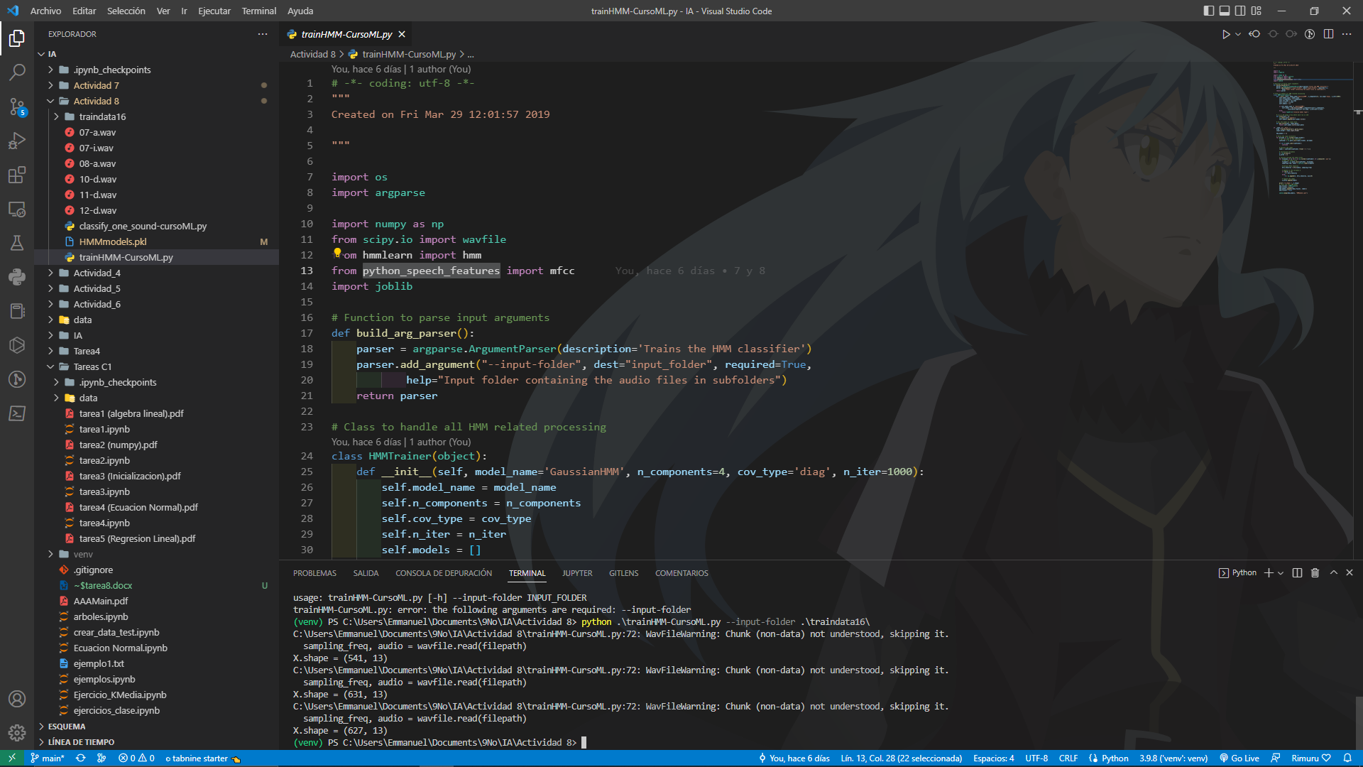

Ejecutando el archivo classify_one_sound-cursoML.py

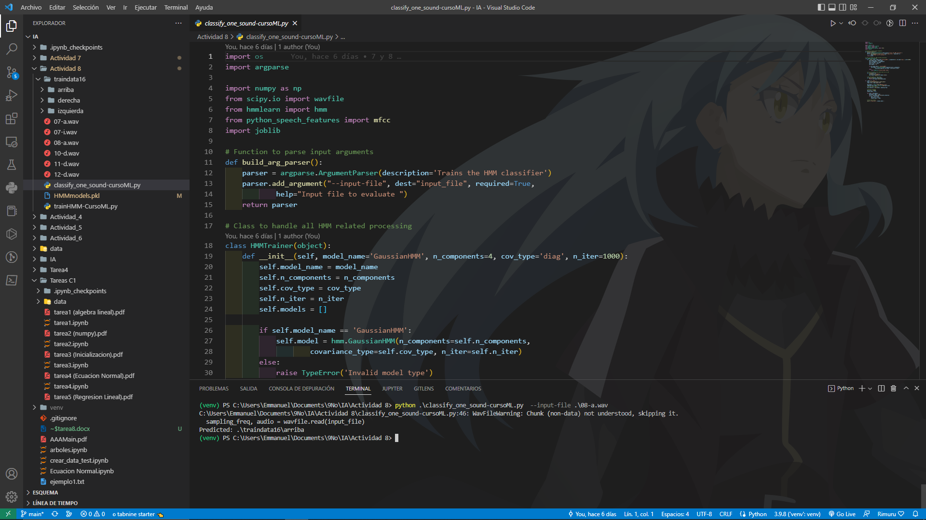

Entrada:

* 08-a.wav

Salida:

* \traindata16\arriba

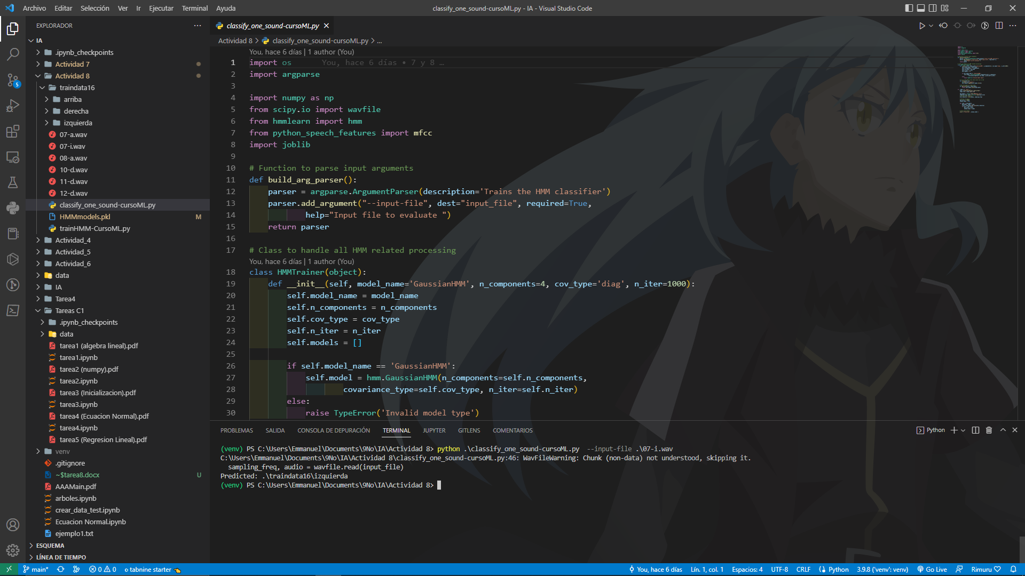

Entrada:

* 07-i.wav

Salida:

* \traindata16\izquierda